Многофункциональное
развивающее дидактическое пособие
«Детям о космосе»
Автор: воспитатель Кривопалова М. С.

В данном пособии обобщены и систематизированы материалы по теме «Космос».

Цель: формирование у детей старшего дошкольного возраста представлений о космическом пространстве, Солнечной системе и ее планетах, об освоении космоса, через все образовательные области.

Задачи:
- развивать творческие и умственные способности детей;
- развивать речевую активность детей, побуждать к рассуждению;
- Развивать внимание, память, мышление, воображение.

Описание:
Это многофункциональное, трансформируемое, мобильное тематическое пособие, которое может использоваться в совместной деятельности, в индивидуальной работе с детьми, самостоятельной деятельности детей. Материал подобран с учетом индивидуальных и возрастных особенностей дошкольников. 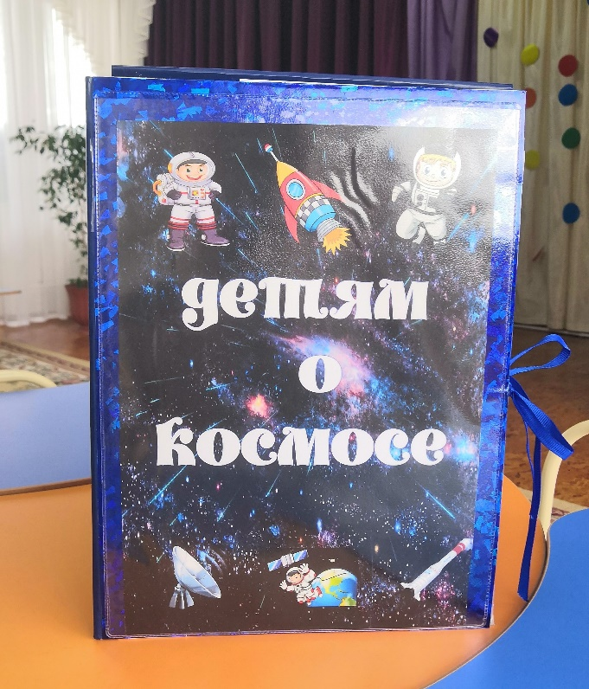 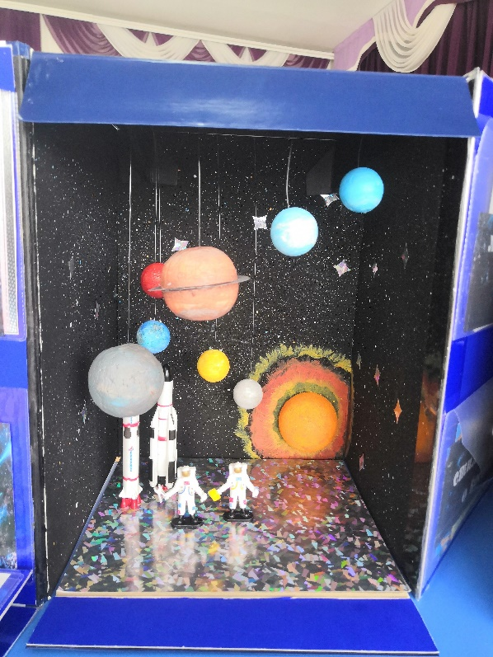
В центральной части расположен макет солнечной системы, который создаёт у детей иллюзию полного погружения в космическую реальность.
Слева находится следующие блоки:
- «Информационный»:
- Карман «Всё о космосе», в котором находится материал, оформленный в виде карточек, формирующий представление о космическом пространстве, освоении космоса людьми;
- Карман «Космонавты», в нем содержатся карточки с фотографиями космонавтов и людей, связанных с космосом. Карточки сопровождаются краткой информацией.
2. «Солнечная система»: изображение Солнечной системы, иллюстрированная книжка-раскладушка с краткой информацией о планетах Солнечной системы, карточки с изображением каждой планеты.
3. «Игровой»:
- дидактическая магнитная игра «Расставь правильно планеты». Изготовлена из гибкого магнитного листа и магнитов, на которых закреплены изображения планет. Цель: формировать интерес к планетам Солнечной системы, их размерам, количеству, расположению.
- Игра- лабиринт.

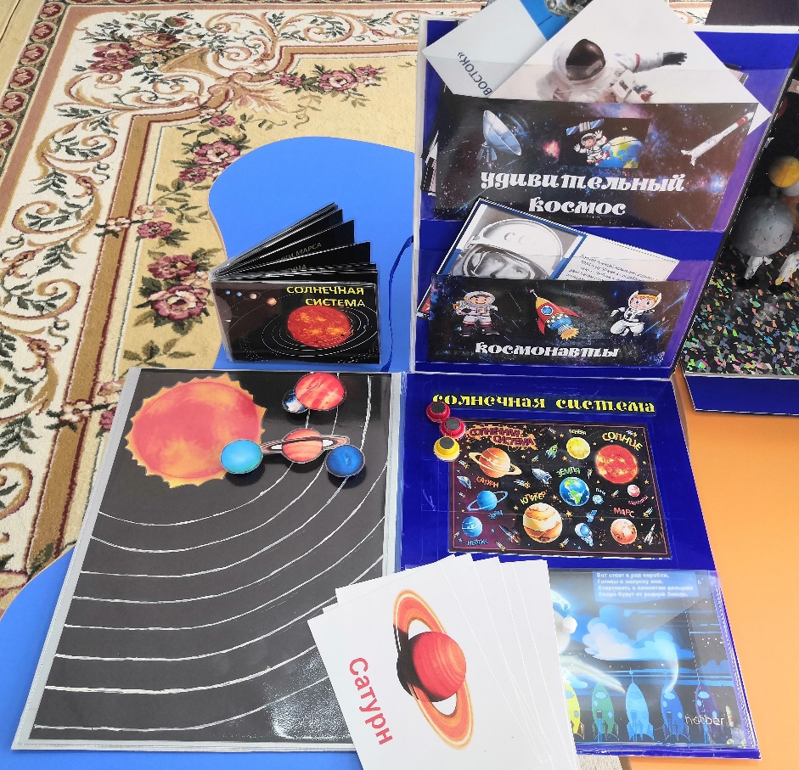

С правой стороны пособия находятся блоки:
- «Художественное слово, творчество»:
- Карман «Стихи и загадки о космосе» (стихи, загадки, считалки);
- Карман «Лепим и рисуем космос» с технологическими картами по лепке космических тел из пластилина и для рисования по теме «Космос».
- Тематическая поверхность (со сменным фоном) для организации самостоятельной творческой и продуктивной деятельности детей. Дети создают как реалистичные объемные объекты, так и фантастические, используя различные материалы.

- «Развивайка» (с боковой стороны)

- Карман «Дидактические игры», включает игры- головоломки, задания на развитие логического мышления, развитие математических представлений по теме «Космос».

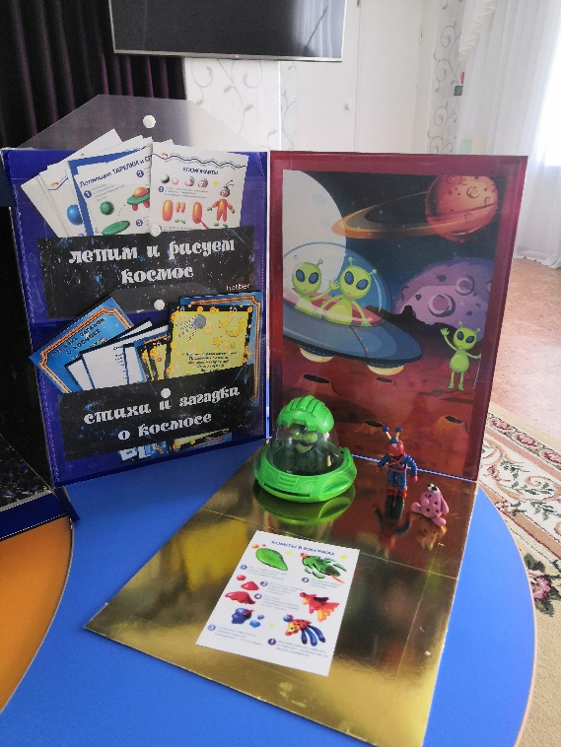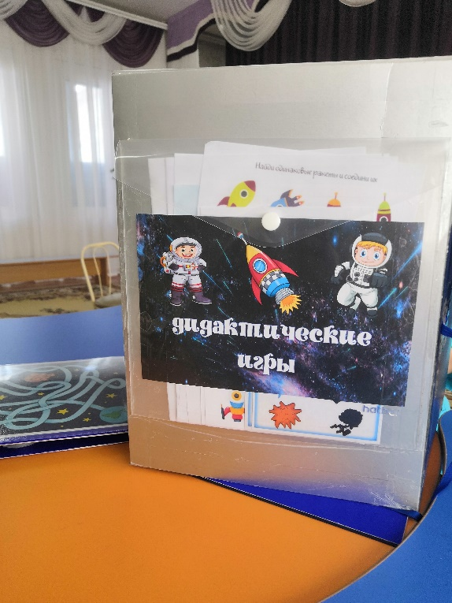
Содержимое этого пособия можно пополнять в соответствии с возрастом и потребностями детей.

